Федеральное государственное автономное образовательное учреждение высшего образования

**«Дальневосточный федеральный университет»**

|  |
| --- |
|  |

**ШКОЛА ЕСТЕСТВЕННЫХ НАУК**

**Кафедра информационных систем управления**

Котик Софья Валентиновна

ПРОЕКТИРОВАНИЕ И РАЗРАБОТКА

ПРОГРАММНОГО СРЕДСТВА ДЛЯ ПРЕДПРИЯТИЯ

ПО ПРОИЗВОДСТВУ НАПИТКОВ

**КУРСОВАЯ РАБОТА**

|  |  |  |  |  |  |  |  |  |  |  |  |
| --- | --- | --- | --- | --- | --- | --- | --- | --- | --- | --- | --- |
|  | | | | |  |  | Студентка гр. Б8219 | | | |  |
|  | | | | |  |  |  | | | | (подпись) |
|  | | | | |  |  | Руководитель доцент | | | | |
|  | | | | |  |  |  | | | | С. Л. Бедрина |
|  | | | | |  |  |  | | | |  |
| Регистрационный № | | |  | |  |  | Оценка |  | | | |
|  | |  | |  |  |  |  | | | |  |
| подпись | |  | | И. О. Фамилия | |  |  | |  | |  |
| «____» | _______________ | | | | 2017 г. |  | подпись | | |  | И. О. Фамилия |
|  | |  | |  |  |  | «____» _______________ 2017 г. | | | | |

г. Владивосток

2017

**Оглавление**

Введение 3

Основная часть 4

1 Выявление проблем для автоматизации 4

1.1 Анализ предметной области предприятия 4

1.2 Обоснование решаемой задачи 9

2 Проектная часть. Создание программного средства 12

2.1 Постановка задачи 12

2.2 Архитектура системы 13

2.3 Информационное и программное обеспечение задачи 17

2.4 Интерфейс разрабатываемого программного средства 25

Заключение 35

Источники 36

# **Введение**

Программное средство — объект, состоящий из программ, процедур, правил, а также, если предусмотрено, сопутствующих им документации и данных, относящихся к функционированию системы обработки информации.

Созданное программное средство «Учет данных», например, данные о клиентах, заказах и так далее, будет предназначено для обеспечения конкретных людей конкретной информацией, то есть для удовлетворения информационных потребностей в рамках определенной предметной области, при этом результатом функционирования программного средства является информационная продукция — документы, информационные массивы, базы данных.

В настоящее время предприятие по производству напитков нуждается в создании программного средства для разрешения ряда проблем, таких как хранение и поиск информации на бумажных носителях, формирование ведомостей и их передача, оформление заказов, редактирование данных о клиентах и другое.

Инструментальным средством проектирования программного средства является CASE-средство верхнего уровня – BPwin. Оно предназначено для поддержки процесса создания программного обеспечения. При помощи BPwin разработаны функциональные диаграммы и диаграммы потоков данных.

# **Основная часть**

## **1 Выявление проблем для автоматизации**

### **1.1 Анализ предметной области предприятия**

Завод занимается производством и оптовой реализацией различных напитков. Клиент делает заказ на доставку партий напитков. В связи с тем, что производство является довольно длительным технологическим процессом (20 – 30 дней), заказы принимаются предварительно за месяц. В отделе менеджмента собираются все заказы на текущий месяц, рассчитывается необходимое количество сырья и материалов, составляется план работы производственного цеха. Готовые напитки поступают в отдел розлива, где упаковываются в тару и передаются на склад. По мере поступления готовой продукции на склад, рабочие склада развозят напитки заказчикам. По результатам своей деятельности завод по производству напитков производит отчисления в налоговые органы и предоставляет отчетность в органы государственной статистики.

Ниже представлена модель AS-IS бизнес-процесса «Производство напитков», протекающего в данной предметной области с использованием диаграмм декомпозиции IDEF0.

В данной предметной области был выделен главный процесс – «Производство напитков», который регулируется инструкциями и нормативными документами, и осуществляется финансовым отделом, отделом менеджмента, отделом розлива и службой доставки, рисунок 1:

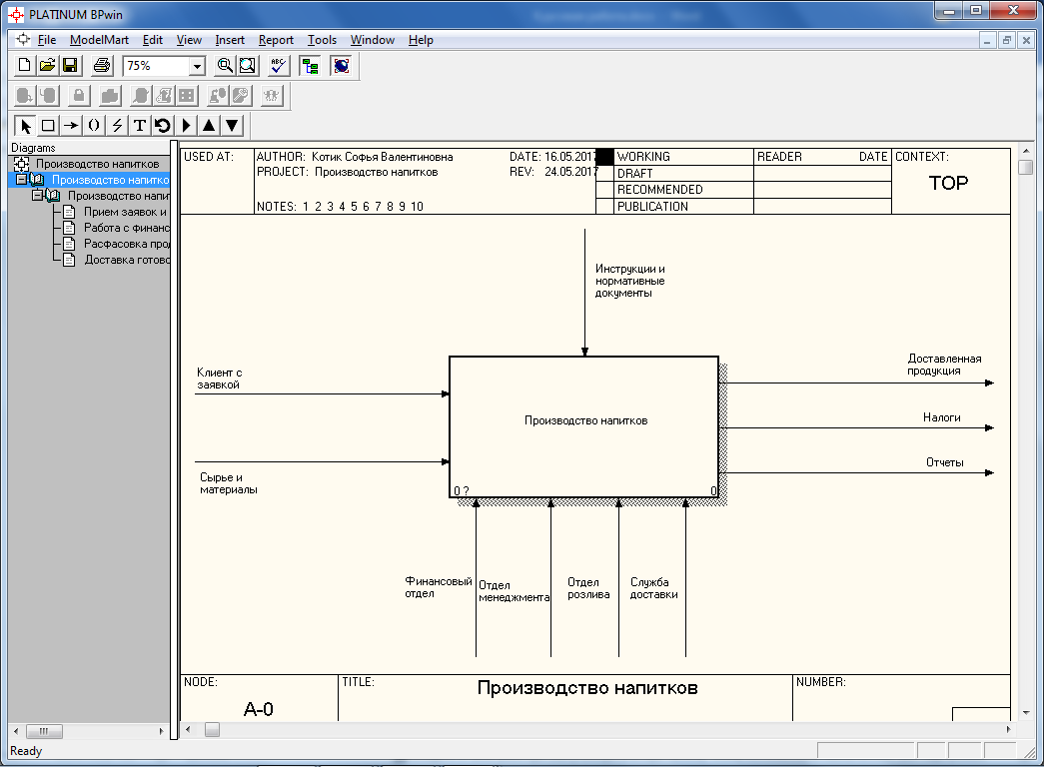

Рисунок 1 – Модель AS-IS. Контекстная диаграмма. Производство напитков

При декомпозиции контекстной диаграммы, выделено четыре основных процесса, которые в дальнейшем будут декомпозированы на более простые подпроцессы с более подробным описание следующего: прием и изготовление напитков, работа с финансами и отчетностью, расфасовка продукции и доставка готовой продукции, рисунок 2:

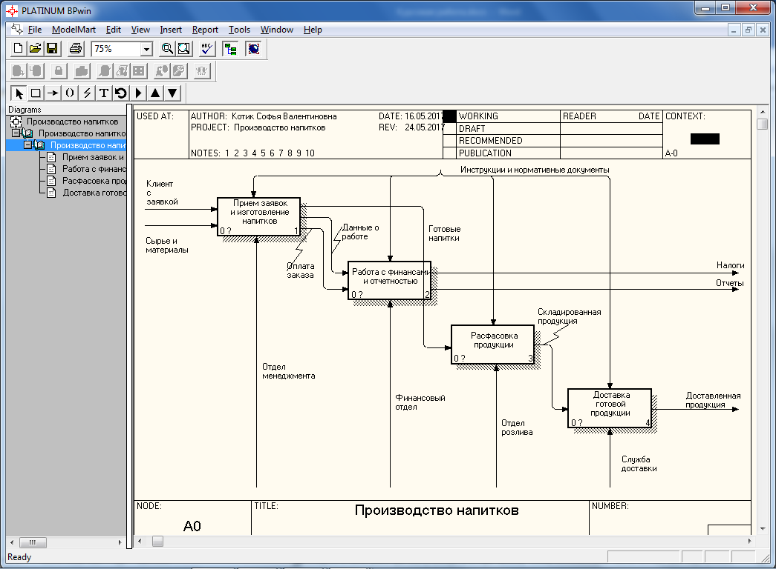

Рисунок 2 - Модель AS-IS. Декомпозиция. Производство напитков

Рассмотрим декомпозицию «Прием заявок и изготовление напитков». Здесь осуществляется оформление заказа, далее после полученных данных от клиента формируется расчет сырья и материалов и составляется план дальнейшей работы производственного цеха, затем происходит непосредственно само изготовление напитков, рисунок 3:

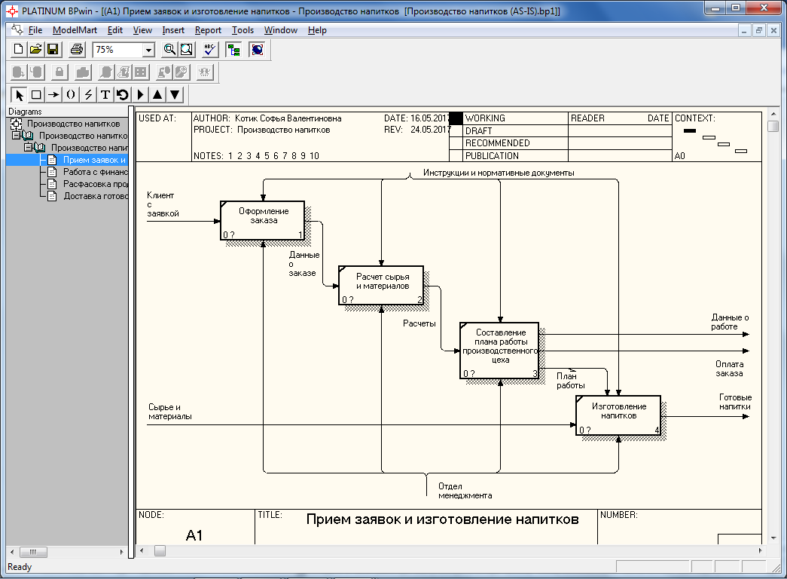

Рисунок 3 - Модель AS-IS. Декомпозиция. Прием заявок и изготовление напитков

Декомпозиция «Работа с финансами и отчетностью». Производятся оплата заказа и отчисления в налоговую службу, на основе этого и данных о работе формируются отчеты о прибыли за квартал, рисунок 4:

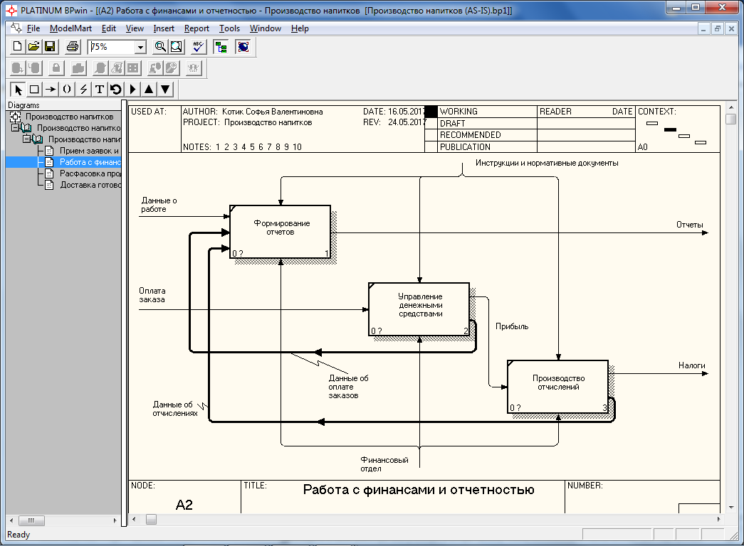

Рисунок 4 - Модель AS-IS. Работа с финансами и отчетностью

Декомпозиция «Расфасовка продукции». Готовая продукция подлежит сортировке, затем ее упаковывают и направляют на склад для дальнейшего хранения и далее осуществления доставки, рисунок 5:

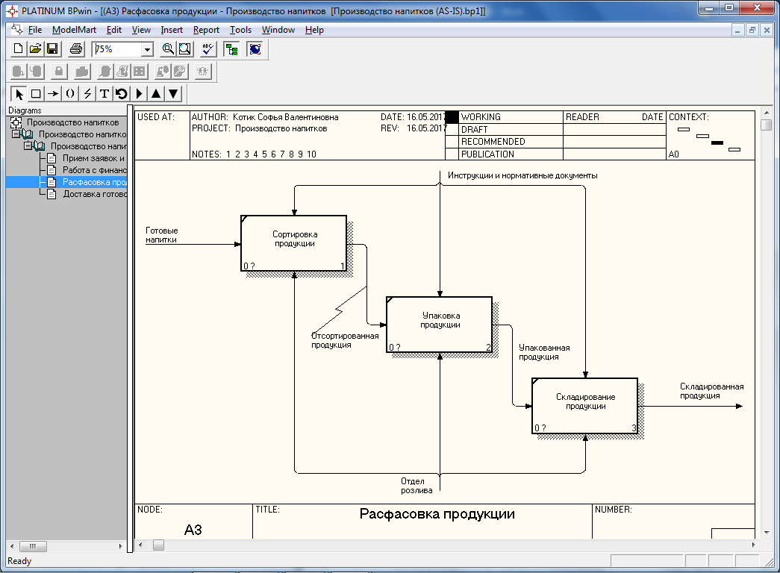

Рисунок 5 - Модель AS-IS. Декомпозиция. Расфасовка продукции

Декомпозиция «Доставка готовой продукции». Для доставки продукции осуществляют ее поиск, затем производится загрузка в транспорт, рисунок 6:

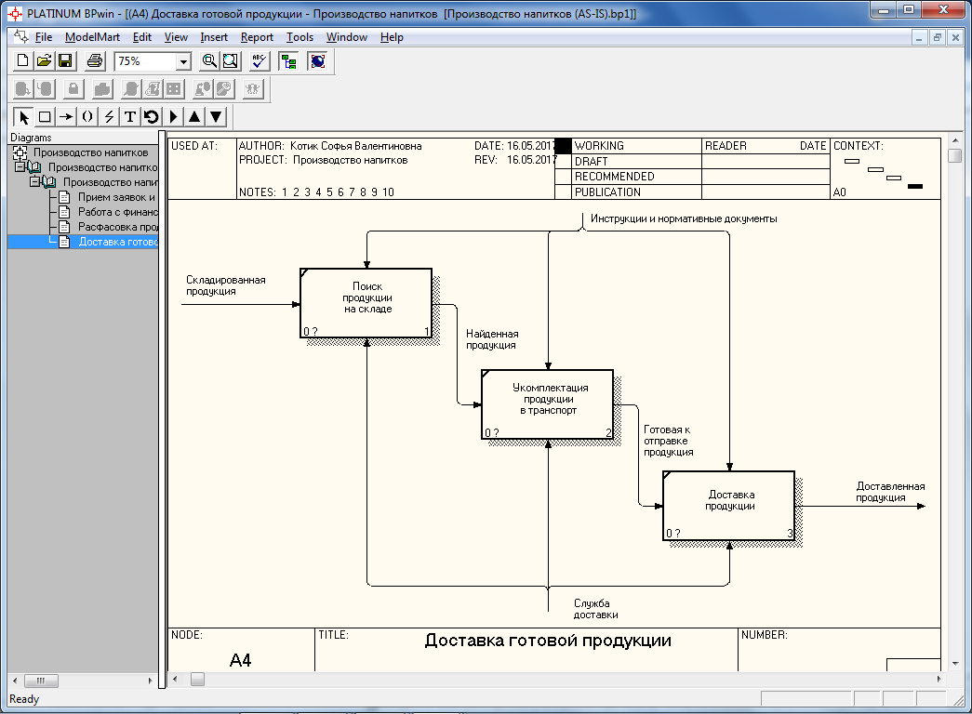

Рисунок 6 - Модель AS-IS. Декомпозиция. Доставка готовой продукции

В ходе построения модели AS-IS бизнес-процесса «Производство напитков» были выделены следующие проблемы:

1. оформление заказа. В ходе данного процесса было выявлено, что отдел менеджмента производил ручную запись заказов в журнал, тем самым это занимало довольно много времени и в дальнейшем затрудняло работу с такими данными;
2. поиск продукции на складе. В ходе данного процесса служба доставки вручную осуществляет поиск готовой, что очень замедляет работу. Также документы подвержены быстрому износу, или даже потери.

### **1.2 Обоснование решаемой задачи**

На основе проделанного выше анализа можно заключить, что данный бизнес-процесс «Производство напитков» нуждается в автоматизации, то есть создании программного средства.

Для решения поставленных проблем, определены следующие требования к создаваемому средству:

1. проектируемое программное средство должно предоставлять работникам отдела менеджмента, по мимо возможности оформления заказов, возможность их редактирования, формирования ведомости и ведение продукции, обновление заказов;
2. проектируемое программное средство должно предоставить работникам службы доставки удобный поиск продукции на складе, отчет о партиях за текущий месяц, то есть их статус готовности, а так же обновление данных.

Ниже представлена модель TO-BE бизнес-процесса «Производство напитков» на основе модели AS-IS с использованием диаграмм декомпозиции IDEF0.

В контекстную диаграмму было добавлено программное средство, рисунок 7:

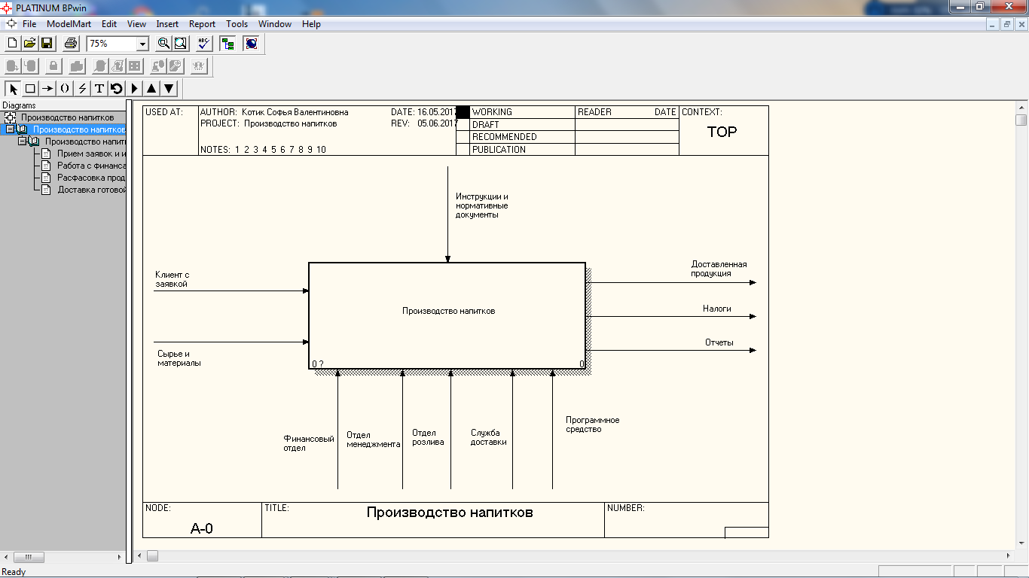

Рисунок 7 - Модель TO-BE. Контекстная диаграмма. Производство напитков

Декомпозиция «Производство напитков». Для автоматизации выбраны такие процессы как «прием заявок и изготовление напитков» и «доставка готовой продукции», рисунок 8:

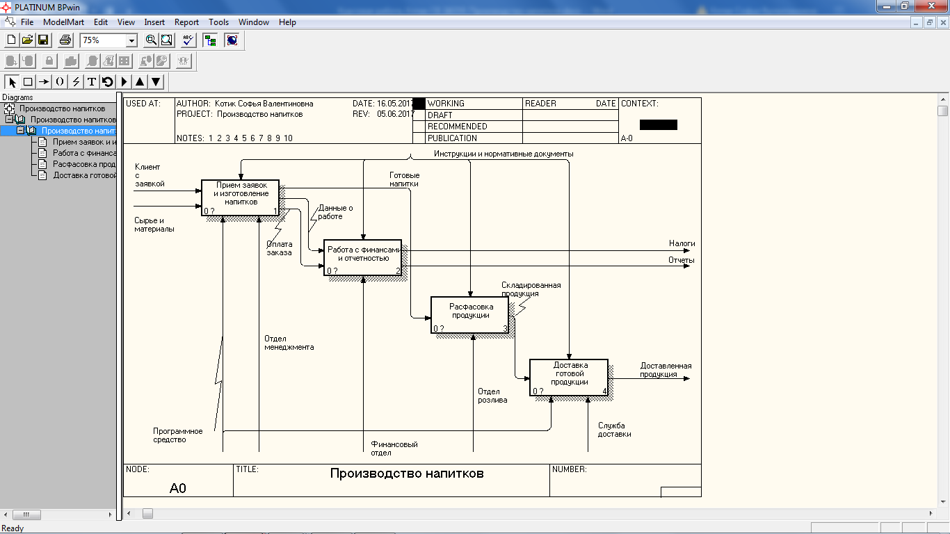

Рисунок 8 - Модель TO-BE. Декомпозиция. Производство напитков

Декомпозиция «Прием заявок и изготовление напитков». В данном подпроцессе программное средство позволит оформлять, редактировать заказы и прочую работу, которая с ними тесно связана, рисунок 9:

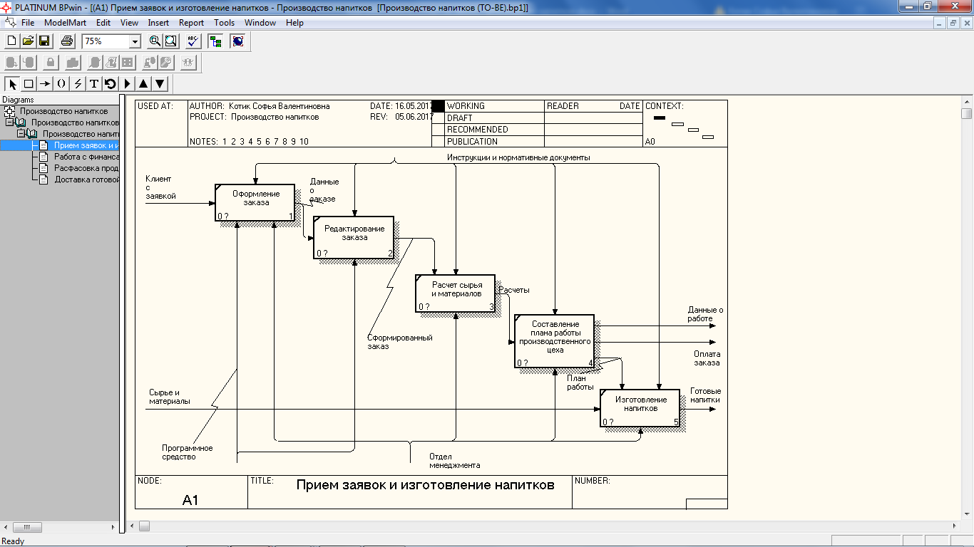

Рисунок 9 - Модель TO-BE. Декомпозиция. Прием заявок и изготовление напитков

Декомпозиция «Доставка готовой продукции». В данном подпроцессе поиск продукции будет усовершенствован программным средством, что облегчит дальнейшую работу, рисунок 10:

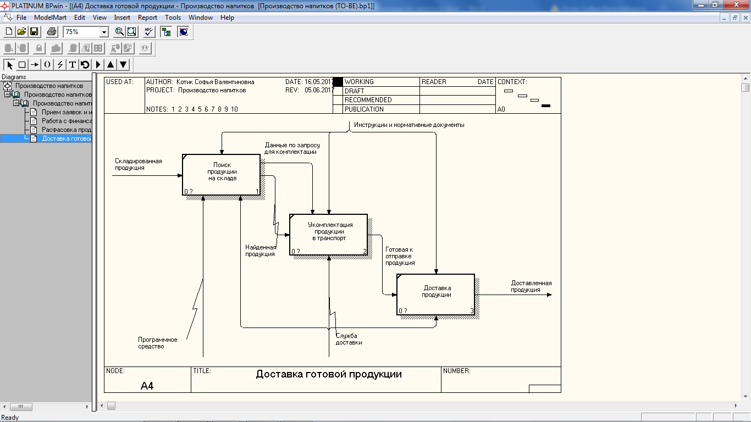

Рисунок 10 - Модель TO-BE. Декомпозиция. Доставка готовой продукции

После внедрения программного средства будут увеличены такие показатели как эффективность, надежность и производительность производства.

## **2 Проектная часть. Создание программного средства**

### **2.1 Постановка задачи**

#### **2.1.1 Организационно-экономическая сущность задачи**

Сущность данной задачи заключается в автоматизации процесса «Учета данных», например, данных о клиентах, заказах, продукции, различных ведомостях и отчетах о партия за текущий месяц, то есть их статус готовности.

Как видно из поставленных ранее проблем, для предприятия необходимо разработать программное средство для правильной организации ресурсов и времени.

Пользователями программного средства являются работники предприятия, а именно, работники отдела менеджмента и службы доставки.

#### **2.1.2 Описание входной информации**

Входная информация вносится работником отдела менеджмента с учетом требований клиента. Во входных данных содержится информация о заказе: личный идентификатор заказа, наименование, вид продукта, размер партии, объем, дата поступления заказа, дата завершения работ над заказом. Так же на вход поступают данные и о самом клиенте: имя, фамилия, отчество, номер телефона, личный идентификатор клиента.

#### **2.1.3 Описание выходной информации**

Выходная информация представляет собой отчет о партиях за текущий месяц, то есть о статусе их готовности, ведомость, в которой содержатся данные: личный идентификатор заказа, данные о клиенте и продукции.

### **2.2 Архитектура системы**

Архитектура системы представлена в виде модели разрабатываемого программного средства, то есть DFD модели.

Контекстная диаграмма. «Производство напитков. Программное средство». Внешние сущности передают различные данные для дальнейшей работы программного средства и в итоге получают данные по запросу для комплектации и передают в службу доставки, рисунок 11:

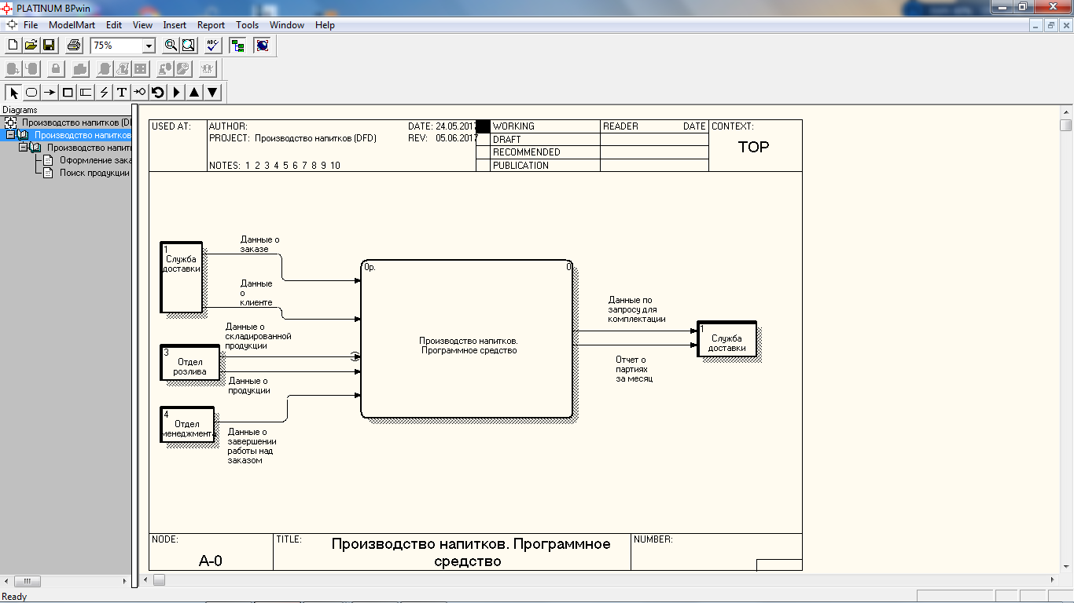

Рисунок 11 – Модель DFD. Контекстная диаграмма. Производство напитков. Программное средство

Декомпозиция «Производство напитков. Программное средство». Данные полученные от клиента и отдела менджмента обрабатываются в процессе «Оформление заказа и регистрация клиента». Обработанные данные передается в программное средство, далее направляются в процесс «Поиск продукции на складе», рисунок 12:

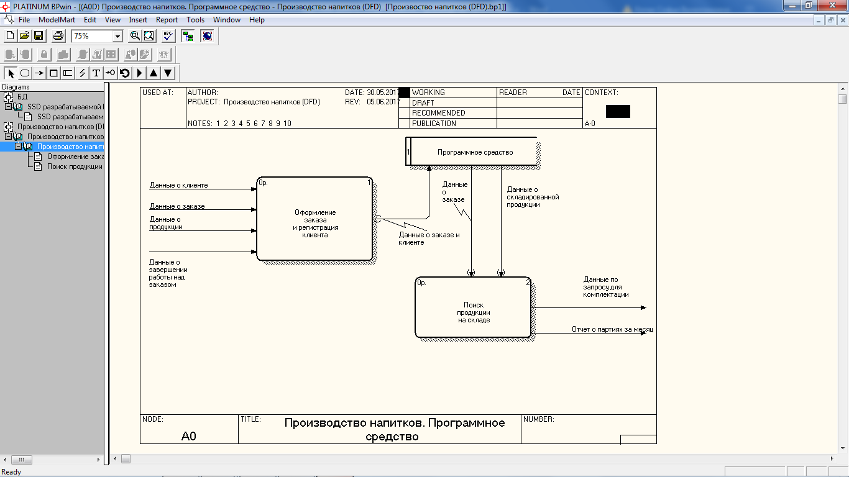

Рисунок 12 – Модель DFD. Декомпозиция «Производство напитков. Программное средство»

Декомпозиция «Оформление заказа и регистрация клиента». За счет данных о клиенте происходит его регистрация и занесение в накопитель «Клиенты». Данные о заказе и о клиенте используются при оформлении и редактировании заказа. Дальше формируется ведомость. Происходит учет продукции. Обновляются заказы. Все данные сохраняются и в дальнейшем используются, рисунок 13:

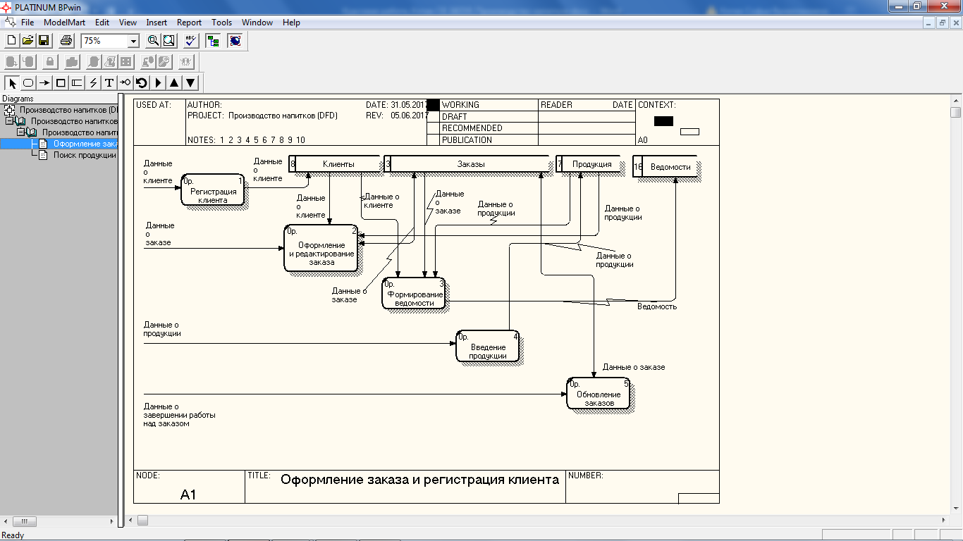

Рисунок 13 – Модель DFD. Декомпозиция «Оформление заказа и регистрация клиента»

Декомпозиция «Поиск продукции на складе». Для поиска нужного заказа на складе из «Заказов» выбирается нужный заказ, прикрепляется ведомость, данные по запросу для комплектации направляются в службу доставки. Формируется отчет о партиях за текущий месяц. Все данные в программном средстве обновляются, рисунок 14:

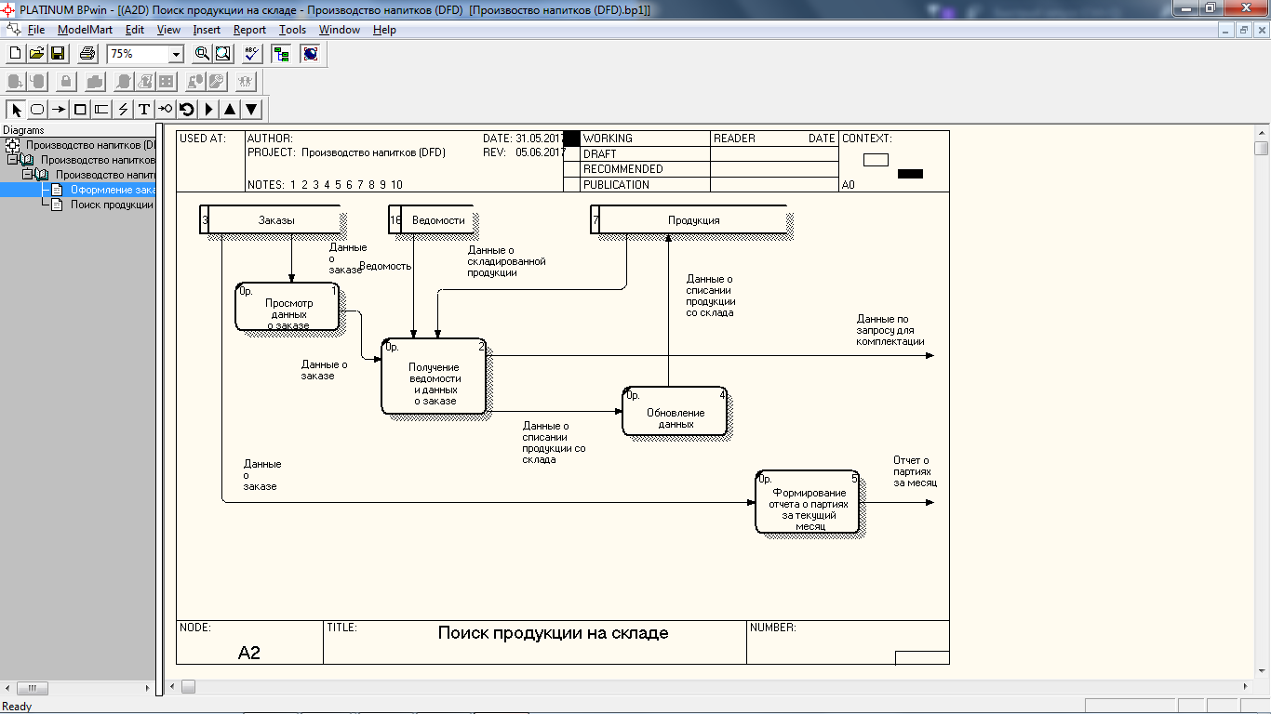

Рисунок 14 – Модель DFD. Декомпозиция «Поиск продукции на складе»

### **2.3 Информационное и программное обеспечение задачи**

При построении DFD модели разрабатываемого программного средства были выделены следующие накопители, т а б л и ц а № 1:

Т а б л и ц а № 1 – Накопители DFD модели

|  |  |
| --- | --- |
| Накопитель | Описание |
| Клиенты | Имя, фамилия, отчество, номер телефона, личный идентификатор клиента |
| Заказы | Личный идентификатор заказа, наименование, вид продукта, размер партии (шт), объем (литр), дата поступления заказа (дата_1), дата завершения работ над заказом (дата_2) |
| Продукция | Личный идентификатор заказа, наименование, вид продукта, размер партии (шт), объем (литр) |
| Ведомости | Личный идентификатор заказа, данные о клиенте и продукции |

#### **2.3.1 Структурная схема программного средства**

Для наглядного определения состава и взаимодействия частей разрабатываемого программного средства «Учета данных» построена SSD схема, то есть структурная схема, рисунок 15:

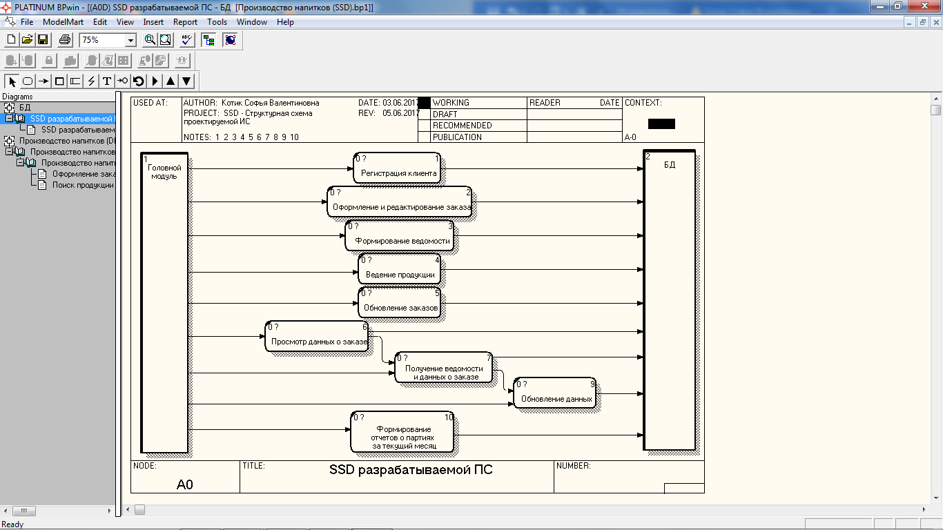

Рисунок 15 – SSD. Структурная схема разрабатываемого программного средства

#### **2.3.2 Алгоритмы реализации отдельных модулей**

На основе построенных DFD модели и структурной схемы SSD ниже представлены описания всех элементарных модулей в виде последовательности действий.

Процесс: «Регистрация клиента».

Входные данные: «Данные о клиенте».

Выходные данные: «Данные о клиенте».

Алгоритм:

1 Открыть форму для регистрации клиентов;

2 Выбор операции «номер»:

2.1 Номер 1: «Ввод данных о клиенте», переход 3;

2.2 Номер 2: «Изменение данных о клиенте», переход 6;

3 Внесение информации о клиенте в форму;

4 Автоматическое присвоение личного идентификатора клиенту;

5 Переход 9;

6 Открыть каталог «Клиенты»;

7 Найти данные о клиенте и вывести на форму;

8 Изменить данные о клиенте;

9 Проверка на заполнение всех полей формы:

Если

9.1 Заполнено, то переход 10;

Иначе,

9.2 Переход 8;

10 Сохранение данных в каталоге «клиенты».

Процесс: «Оформление и редактирование заказа».

Входные данные: «Данные о заказе», «Данные о клиенте».

Выходные данные: «Данные о заказе».

Алгоритм:

1 Открыть форму для оформления заказа;

2 Открыть каталоги «Клиенты», «Заказы»;

3 Выбор операции «Номер»:

3.1 Номер 1: «Формирование заказа», переход 4;

3.2 Номер 2: «Редактирование заказа», переход 7;

4 Автоматическое присвоение личного идентификатора заказу;

5 Внесение данных о заказе в форму;

6 Переход 11;

7 Открыть каталог «Заказы»;

8 Ввести личный идентификатор заказа для его поиска;

9 Вывести данные о заказе на форму;

10 Изменить данные о заказе;

11 Проверка на заполнение всех полей формы:

Если

11.1 Заполнено, то переход 12;

Иначе

11.2 Переход 9;

12 Сохранение данных в каталоге «Заказы».

Процесс: «Ведение продукции».

Входные данные: «Данные о заказе».

Выходные данные: «Данные о продукции».

Алгоритм:

1 Открыть форму для ведения продукции;

2 Открыть каталоги «Заказы» и «Продукция»;

3 Выбор операции «номер»:

3.1 Номер 1: «Добавить данные о напитке», переход 4;

3.2 Номер 2: «Изменить данные о напитке», переход 7;

3.3 Номер 3: «Удалить данные о напитке», переход 11;

4 Выбрать новую вкладку для добавления данных о напитках;

5 Ввести личный идентификатор заказа для автоматического заполнения всех данных о напитках;

6 Проверка на заполнение всех полей формы:

Если

6.1 Заполнено, то переход 14;

Иначе

6.2 Переход 5;

7 Выбрать пункт в форме «изменить»;

8 Ввести личный идентификатор заказа для его поиска;

9 Изменить данные о напитках;

10 Проверка на заполнение всех полей формы:

Если

10.1 Заполнено, то переход 14;

Иначе

10.2 Переход 9;

11 Выбрать пункт в форме «удалить»;

12 Ввести личный идентификатор заказа для его поиска;

13 Проверка на удаление данных о напитке;

Если

13.1 Удалить, то

13.1.1 Удаление данных о напитке;

13.1.2 Переход 14;

Иначе

13.2 Переход 3;

14 Сохранение данных в каталоге «Продукция».

Процесс: «Формирование ведомости».

Входные данные: «Данные о клиенте», «Данные о заказе», «Данные о продукции».

Выходные данные: «Ведомость».

Алгоритм:

1 Открыть форму для формирования ведомости;

2 Открыть каталоги «Клиенты», «Заказы», «Продукция»;

3 Ввести личный идентификатор заказа для поиска информации;

4 Сохранение ведомости в каталог «Ведомости».

Процесс: «Обновление заказов».

Входные данные: «Данные о завершении работы над заказом».

Выходные данные: «Данные о заказе».

Алгоритм:

1 Открыть каталог «Заказы»;

2 Открыть форму для обновления заказов;

3 Считывание данных с каталога «Заказы»;

4 Внести данные о завершении работ над заказом;

5 Проверка на корректность:

Если

5.1 Заполнено, то переход 6;

Иначе

5.2 Переход 4;

6 Сохранение измененных данных в каталоге.

Процесс: «Просмотр данных о заказе».

Входные данные: «Данные о заказе».

Выходные данные: «Данные о заказе».

Алгоритм:

1 Открыть каталог «Заказы»;

2 Открыть форму для просмотра заказов;

3 Ввести личный идентификатор заказа для поиска;

4 Печать найденного заказа.

Процесс: «Получение ведомости и данных о заказе».

Входные данные: «Ведомость», «Данные о заказе», «Данные о складированной продукции».

Выходные данные: «Данные о списании продукции со склада», «Данные по запросу для комплектации».

Алгоритм:

1 Открыть каталоги «Продукция», «Ведомости»;

2 Открыть форму для получения ведомости и данных о заказе;

3 Ввести личный идентификатор найденного ранее заказа;

4. Проверить полученную ведомость на совпадение с найденным ранее заказом:

Если

4.1 Верно, то переход 5;

Иначе

4.2 Переход 3;

5 Печать полученных данных.

Процесс: «Формирование отчета о партиях за текущий месяц».

Входные данные: «Данные о заказах».

Выходные данные: «Отчет о партиях за месяц».

Алгоритм:

1 Открыть каталог «Заказы»;

2 Открыть форму для отчетов формирования отчетов о партиях за текущий месяц;

3 Печать полученных данных.

Процесс: «Обновление данных».

Входные данные: «Данные о списании продукции со склада».

Выходные данные: «Данные о списании продукции со склада».

Алгоритм:

1 Открыть каталог «Продукция»;

2 Открыть форму для обновления данных;

3 Ввести личный идентификатор заказа для получения информации;

4 Изменить информацию о наличии продукции на складе;

5 Сохранение данных в каталоге «Продукция».

### **2.4 Интерфейс разрабатываемого программного средства**

Интерфейс разрабатываемого программного средства представлен в виде прототипов экранных форм спроектированных в среде Visual Studio 2015, на основе архитектуры системы DFD и структурной схемы SSD.

Диаграмма последовательностей шаблонов экранных форм демонстрирует ход работы программного средства, рисунок 16:

Рисунок 16 – Диаграмма последовательности шаблонов экранных форм

«Приветствие». Данный шаблон приветствует пользователя, запустившего программное средство и дает понять, какая работа будет осуществляться в дальнейшем, рисунок 17:

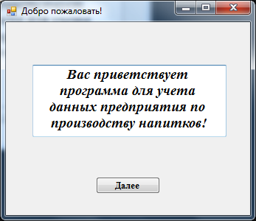

Рисунок 17 – Приветствие

«Меню. Выбор отдела». Пользователю программного средства предоставляется выбор отдела, в котором ему нужно совершить дальнейшую работу, рисунок 18:

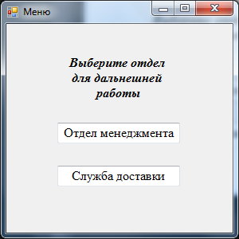

Рисунок 18 - Меню. Выбор отдела

«Отдел менеджмента». При выборе отдела менеджмента, пользователь сможет зарегистрировать клиента, оформить или отредактировать заказ, получить ведомость, произвести учет данных продукции и обновить заказы, рисунок 19:

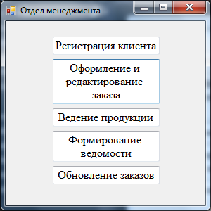

Рисунок 19 - Отдел менеджмента

«Ввод данных о клиенте». Пользователь вносит данные о новом клиенте, а именно, фамилию, имя, отчество, номер телефона. Программное средство автоматически присваивает клиенту его личный идентифицирующий номер, рисунок 20:

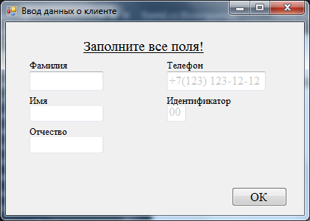

Рисунок 20 - Ввод данных о клиенте

«Изменение данных о клиенте». Пользователь программного средства может изменить нужное ему поле с данными, кроме идентификатора, рисунок 21:

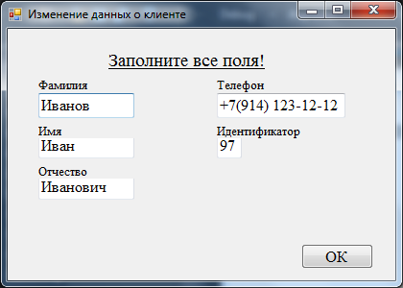

Рисунок 21 - Изменение данных о клиенте

«Оформление заказа». Программное средство автоматически присваивает личный идентифицирующий номер новому заказу. Пользователь может занести данные в соответствующую базу, рисунок 22:

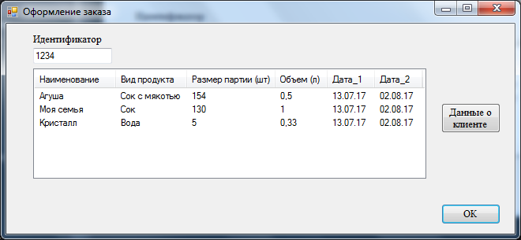

Рисунок 22 - Оформление заказа

«Редактирование заказа». Пользователь может отредактировать нужный ему заказ, рисунок 23:

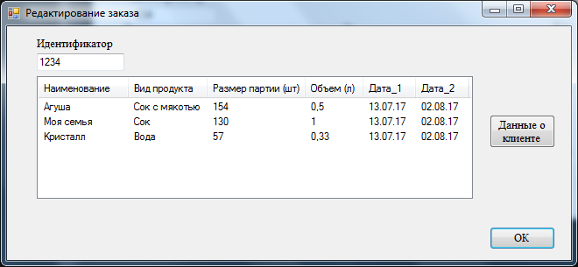

Рисунок 23 - Редактирование заказа

«Добавление данных о напитках». Пользователь ввод личный идентификатор заказа и программное средство автоматически заполняет все данные о заказе, рисунок 24:

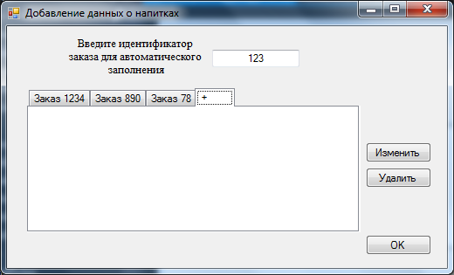

Рисунок 24 - Добавление данных о напитках

«Изменение данных о напитках». Пользователь нажимает на кнопку «изменить», вводит личный идентификатор заказа и в дальнейшем получает возможность изменить данные о напитках, рисунок 25:

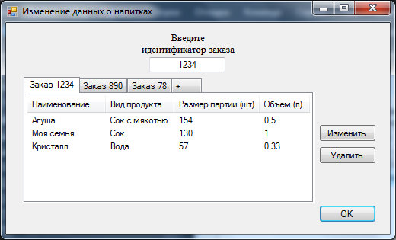

Рисунок 25 - Изменение данных о напитках

«Удаление данных о напитках». Пользователь, по мимо добавления и изменения данных о напитках, может удалить полностью любой продукт со всеми его данными. Для этого ему нужно нажать на кнопку «удалить», ввести личный идентификатор заказа и дать согласие на удаление информации, рисунок 26:

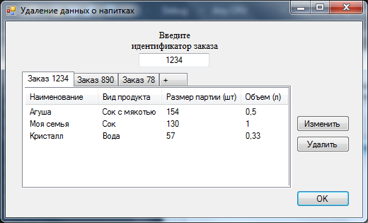

Рисунок 26 - Удаление данных о напитках

«Оформление ведомости». Пользователь вводит идентифицирующий номер заказа, который ему нужен и получает возможность просмотра данных, которые будет включены в ведомость: данные о клиенте, заказе и продукции, рисунок 27:

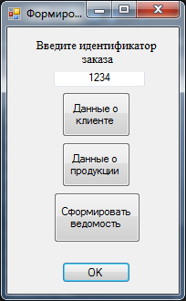

Рисунок 27 - Оформление ведомости

«Обновление заказов». Пользователю предоставляется информация о статусе каждого заказа, рисунок 28:

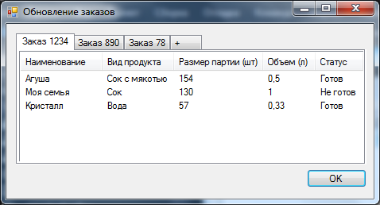

Рисунок 28 - Обновление заказов

«Служба доставки». При выборе службы доставки, пользователь сможет просмотреть данные о заказе, получить ведомости и данные о заказе, отчет о партиях за текущий месяц и обновить данные, рисунок 29:

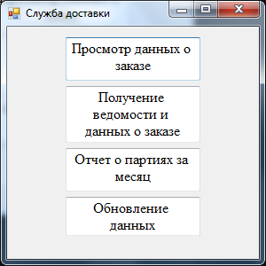

Рисунок 29 - Служба доставки

«Просмотр данных о заказе». Пользователь вводит личный идентификатор заказа, который ему нужно распечатать, рисунок 30:

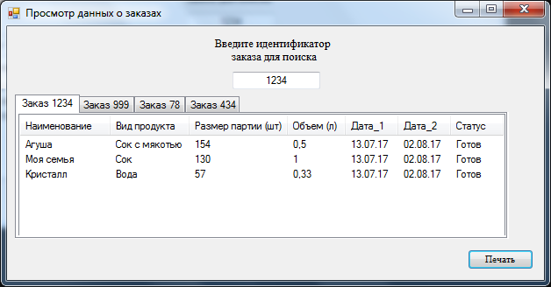

Рисунок 30 - Просмотр данных о заказе

«Получение ведомости и данных о заказе». Пользователь вводит личный идентификатор заказа для получения ведомости и дальнейшей печати, рисунок 32:

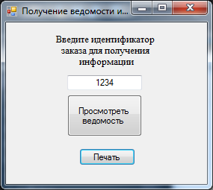

Рисунок 31 - Получение ведомости и данных о заказе

«Отчет о партиях за текущий месяц». Пользователь может просмотреть отчет о партиях за текущий месяц, то есть статус каждого заказа, рисунок 32:

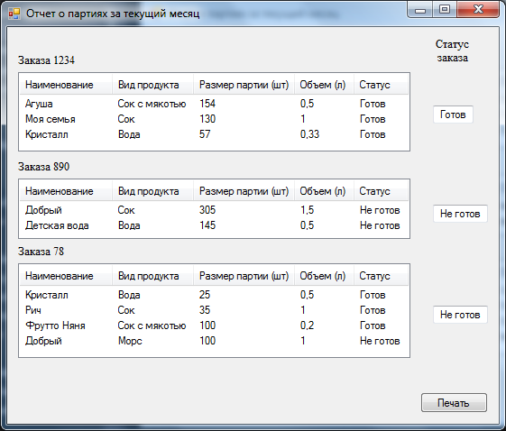

Рисунок 32 – Отчет о партиях за текущий месяц

«Обновление данных». Программа списывает продукцию с базы, в связи с ее комплектацией для заказа, рисунок 33:

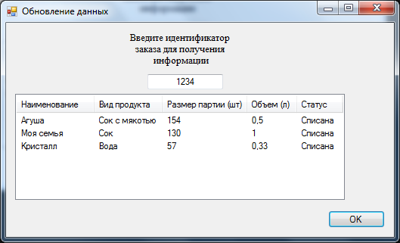

Рисунок 33 - Обновление данных

# **Заключение**

При проектировании и разработке программного средства «Учет данных» для предприятия по производству напитков был произведен анализ предметной области и выявлены основные проблемы, которые можно устранить за счет внедрения автоматизации.

Разработанное программное средство позволяет улучшить качество работы и затратить намного меньше ресурсов, например, времени.

Был автоматизирован следующий ряд функций:

* регистрация клиента;
* оформление и редактирование заказа;
* формирование ведомости;
* учет продукции;
* обновление данных;
* просмотр заказов;
* получение данных по запросу для комплектации;
* просмотр отчетов о партиях за текущий месяц.

Для разработки построены DFD модель, SSD схема и алгоритмы модулей различных задач, а также шаблоны экранных форм для наглядного примера работы проектируемого программного средства.

# **Источники**

1. Программное средство. [Электронный ресурс] – Режим доступа: <http://dic.academic.ru/dic.nsf/stroitel/10828>
2. BPwin. [Электронный ресурс] – Режим доступа: <http://www.kpms.ru/Automatization/BPwin.htm>
3. С. В. Маклаков – Моделирование бизнес-процессов с AllFusion Process Modeler (BPwin 4.1). [Электронный ресурс] – 296 с. – Режим доступа: <https://www.bookol.ru/komputeryi_i_internet/bazyi_dannyih/284097.htm>
4. В. К. Батоврин – Системная и программная инженерия. Словарь-справочник. Учебное пособие для вузов. [Электронный ресурс] – Электрон. дан. – 2013 год – 280 с. – Режим доступа: <https://books.google.ru/books/about/%D0%A1%D0%B8%D1%81%D1%82%D0%B5%D0%BC%D0%BD%D0%B0%D1%8F_%D0%B8_%D0%BF%D1%80%D0%BE%D0%B3%D1%80%D0%B0%D0%BC%D0%BC%D0%BD.html?id=fswkJmzKtXsC&source=kp_cover&redir_esc=y>